Nota ‘inzet ALD-middelen: 2026-2031
Interlokale Vereniging Noorderkempen 16/12/2025

Vraag: zijn de lokale besturen van ILV Noorderkempen akkoord om de ALD WSE-middelen (gedeeltelijk) bovenlokaal in te zetten vanaf 2026 tot 2030?

- Situering
De overgangsmaatregelen voor initiatieven binnen de Lokale Diensteneconomie (LDE) naar het systeem van ‘Aanvullende lokale diensten’ (ALD) liepen af op 31 december 2025. In deze overgangsperiode werden de middelen van de Vlaamse overheid WSE voor de klaverbladfinanciering van deze initiatieven geregeld via de lokale besturen, die wegens technische redenen als doorgeefluik dienst deden (= ALD middelen). Daarnaast deden de lokale besturen i.k.v. deze klaverbladfinanciering ook hun duit in het zakje uit eigen middelen (de concrete afspraken zijn opgenomen in de opdrachtverklaring).
Concreet voor onze regio werden deze middelen jaarlijks bezorgd aan de klusdienst WEB assist (zie punt ‘5.1 Inhoud – lokale sociaal economische samenwerkingen’) en aan andere sociaal economische partners zoals Natuurwerk.
Vanaf 2026 worden de middelen vanuit de Vlaamse overheid WEWIS (het vroegere WSE) samen met de projectmiddelen voor de regisseur sociale economie via een bijlage bij het gemeentefonds overgemaakt aan de lokale besturen, in bijlage. Zo krijgt elk lokaal bestuur in Vlaanderen structurele middelen om te investeren in een lokaal sociale-economiebeleid afgestemd op de lokale noden en beleidsprioriteiten. Deze middelen en de besteding ervan kunnen zoals voorheen in de boekhouding / BBC geoormerkt worden, zodat WEWIS kan opvolgen, waartoe deze middelen worden aangewend. In 2028 is er nog voorzien in een omstandiger rapportering door de regisseur / het LB.
Elk lokaal bestuur ontvangt dus een verhoogde bijdrage dan voorheen (zie puntje ‘2. Financieel’).
Tot en met 2025 ontving ILV Noorderkempen jaarlijks projectmiddelen voor de regierol van ongeveer 51.000 euro. Concreet werd hiermee een gedeelte van de loonkost van de regisseur betaald. De resterende loonkost werd op het einde van het jaar doorgerekend aan de 6 lokale besturen.
Deze projectmiddelen worden niet langer toegekend aan een bovenlokale werking, maar worden rechtstreeks overgemaakt aan de lokale besturen.
Wat wijzigt er vanaf 2026:
-einde overgangsmaatregels
-verhoogde bijdrage WSE-middelen
-bijdrage toegekend aan bijlage in gemeentefonds
-geen rechtstreekse bovenlokale subsidiemiddelen
-aflopende samenwerkingsovereenkomsten met WEB assist/andere lokale diensteneconomische initiatieven

Lokale besturen en de sociale economie(bedrijven)
Naast de opdrachtverklaring voor een aanvullende lokale dienstverlening, werken de lokale besturen nog op andere vlakken samen met de sociale economie. Eén van de meest gebruikte instrumenten is de ‘aanbesteding met sociale clausule’. Deze aanbestedingen worden uitgevoerd binnen de andere reguliere budgetten van de lokale besturen. Hierdoor worden immers noodzakelijke werken als groenonderhoud voor een betaalbare prijs uitgevoerd door organisaties met oog voor een sociale tewerkstelling van mensen die anders moeilijker ‘aan den bak’ komen.
Er bestaan daarnaast ook nog initiatieven als wijk-werken of eigen lokale initiatieven als Den Hangaar om mensen op weg te helpen naar een reguliere tewerkstelling of een job in de sociale economie.
Vaak hebben de sociale diensten nog samenwerkingen lopen met begeleidings- of opleidingsdiensten in het kader van een activeringstraject of voor tijdelijke plekken voor een artikel 60 tewerkstelling (al dan niet met verhoogde staatstoelage) in een collectief maatwerkbedrijf. In een tewerkstelling art.60 blijft de betrokkene op de payroll van het OCMW, maar zorgen de bedrijven voor de (extra) begeleiding op de werkvloer en de nodige vaststellingen i.k.v. een dossier (een win-win). Dit kan ook in een regulier bedrijf mits de nodige afspraken. Hiertoe werd in de afgelopen periode een voorbeeldcontract uitgewerkt door de arbeidstrajectbegeleiders in de Noorderkempen.
Artikel 60/61 wordt betaald vanuit eigen middelen van de lokale besturen, en deels vanuit middelen van RVA / VDAB. Het is een ingewikkeld systeem geworden sinds de overheveling van de bevoegdheid naar Vlaanderen en vraagt behoorlijk veel administratie van de arbeidstrajectbegeleider.

- Financieel
Jaarlijkse bijdrage per lokaal bestuur vanaf 2026 tot en met 2030.
Het totale budget wordt objectief verdeeld over de 285 lokale besturen volgens doelgroep- en omgevingsparameters.
- Doelgroep parameters: de aanwezigheid van vijf types van kwetsbare groepen binnen de gemeente:
  - Meerderjarige nieuwkomers
  - Leefloongerechtigden
  - Personen met een arbeidsbeperking
  - Langdurig werkloze personen
  - Niet-beroepsactieve personen
- Omgevingsparameters
  - de bevolkingsdichtheid
  - het aantal vestigingen in de tertiaire en quartaire sector

Arendonk: 36 615,98 euro
Baarle-Hertog: 20 618,50 euro
Hoogstraten: 60 638,51 euro
Merksplas: 29 486,45 euro
Ravels: 46 939,38 euro
Rijkevorsel: 29 653,58 euro

= 223 952,40 euro

Opmerking: deze middelen worden jaarlijks door agentschap binnenlands bestuur overgemaakt op 1 april, tot en met 2030. Er is geen tegenindicatie dat jaarlijkse restbedragen niet kunnen worden overgezet naar een volgend boekjaar indien niet volledig ingezet.
- Argumentatie bovenlokale inzet van WSE-middelen
Voorstel is om een (gedeelte) van deze middelen bovenlokaal in te zetten. Er zijn een aantal opportuniteiten uitgewerkt, waarvoor we de middelen zouden kunnen inzetten.
Door de middelen samen te voegen, hebben we meer slagkracht dan elk lokaal bestuur afzonderlijk. De hoogte van de middelen is per lokaal bestuur niet voldoende om een plan uit te werken met voldoende impact op het lokale of bovenlokale niveau.
Samengevoegde middelen zorgen ervoor dat de loonkost voor extra medewerkers kan worden gedeeld door de lokale besturen binnen de structuur van de ILV Noorderkempen.
Door de krachten te bundelen, kunnen we als regio initiatieven op poten zetten die een gunstig effect hebben op vlak van activering voor alle zes onze lokale besturen.
De uitgewerkte voorstellen zijn gebaseerd op gezamenlijke noden vanuit elk betrokken lokaal bestuur. Doordat ILV Noorderkempen hier een rol in opneemt, verlagen we de werkdruk voor de lokale besturen en komt er geen extra werkbelasting door lokale initiatieven op te zetten.
Eén van hete hangijzers voor lokale besturen is de gewijzigde wetgeving met betrekking tot de langdurige werkloosheid. Er wordt een toenemende toestroom verwacht bij de sociale diensten. De nood aan beleid rond activering en het versterken van activeringsacties is dan ook noodzakelijk.
Door de WSE-middelen samen te voegen, kunnen we hierop een antwoord bieden voor de lokale besturen door extra in te zetten op activering en de lokale besturen te ontlasten.

- Werkwijze opmaak nota
Het voorstel om een nota op te maken voor de lokale besturen om de WSE-middelen gezamenlijk in te zetten, werd goedgekeurd door zowel de stuurgroep werk, de kerngroep en het beheerscomité van ILV Noorderkempen.
Er werd een eenmalige werkgroep opgericht om de opportuniteiten verder te verkennen en op zoek te gaan naar gezamenlijke noden.
De werkgroep bestond uit Mieke Van Ostaeyen (schepen Ravels), Liesbet Vanhevel (diensthoofd sociale dienst Hoogstraten), Jim Clottens (diensthoofd sociale dienst Rijkevorsel), Lutgarde Schuermans (adjunct directeur Merksplas), Mieke Blockx (diensthoofd sociale dienst Ravels), Tinne Moonen (arbeidstrajectbegeleider Arendonk), Jan Verlinden (regisseurs sociale economie en werk ILV Noorderkempen) en Griet Turelinckx (algemeen coördinator ILV Noorderkempen).
Zie punt ‘7. Volgende stappen’.
- Mogelijke pistes inzet WSE-middelen
5.1 Inhoud
5.1.1 Continuering bovenlokale regierol regisseur sociale economie en werk
- Taakinhoud
De regisseur sociale economie en werk neemt sinds 2014 een bovenlokale rol op zich. De regisseur is een centraal aanspreekpunt en brengt beweging op gang die verder reikt dan individuele lokale projecten. Hij legt de link, verwijst door en brengt partners met elkaar in contact en zorgt zo voor een sterke en goed georganiseerde samenwerking. Hij neemt een uitgebreid gamma aan taken op: het samenbrengen van arbeidstrajectbegeleiders, brugfiguur tussen de hogere overheden en de lokale besturen, expertise op vlak van sociale economie en werk, het opvolgen van tendensen op vlak van activering, ….
Verder neemt de regisseur een trekkersrol op voor een aantal bovenlokale projecten/diensten die te maken hebben met activering, sociale economie en werk: MOEF (lokaal partnerschap), Lokaal Activeringspact en wijkwerken.
Het betreft een voltijdse tewerkstelling.
Zowel de leden van de kerngroep als de leden van het beheerscomité geven aan dat ze wensen dat deze rol bovenlokaal blijft opgenomen worden, gezien de lokale besturen dit individueel niet op dezelfde manier kunnen organiseren.
- Financieel
De loonkost van de huidige regisseur sociale economie bedraagt 92 969,73 euro. Dit is inclusief 5 procent overhead voor stad Hoogstraten aangezien zij de penhouder zijn van ILV Noorderkempen.
Als we de regierol behouden, is er het voorstel dat elk lokaal bestuur a rato van hun inwonersaantal een gedeelte betaalt vanuit deze WSE-middelen om de loonkost te dekken:
Arendonk: 17,60 procent = 16 362,67 euro
Baarle-Hertog: 3,97 procent = 3 690,90 euro
Hoogstraten: 29,49 procent = 27 416,77 euro
Merksplas: 11,78 procent = 10 951,83 euro
Ravels: 20,53 procent = 19 086,69 euro
Rijkevorsel: 16,63 procent = 15 460,87 euro

Indien deze werkwijze wordt goedgekeurd door de lokale besturen, betekent dit concreet dat er in 2026 volgende restbedragen overblijven per lokaal bestuur:
Arendonk: 20 253,31 euro
Baarle-Hertog: 16 927,60 euro
Hoogstraten: 33 221,74 euro
Merksplas: 18 534,62 euro
Ravels: 27 852,69 euro
Rijkevorsel: 14 192,71 euro
= 130 982,67 euro

Volgens de loonsimulatie, zal de loonkost van de regisseur sociale economie en werk in 2030 96 180,84 euro bedragen.
5.1.2 Nieuwe inzet op activering
Context
De Vlaamse regering streeft naar een werkzaamheidsgraad van 80%.
De federale regering heeft de werkloosheidsreglementering hervormd en beperkt de duur van de werkloosheidsuitkering in tijd, tot maximaal 2 jaar. Daarnaast zijn er overgangsmaatregelen voor personen die momenteel werkloos zijn. Deze hervorming impliceert dat er veel mensen zullen aankloppen bij het OCMW voor ondersteuning die ook in een activeringstraject zullen terecht komen.
Deze opdracht is uitdagend gezien deze doelgroep (leefloongerechtigden en nieuwe toestroom) in veel gevallen te maken heeft met een complexe samenloop van drempels (bv. fysieke of geestelijke gezondheid, gebrek aan kinderopvang, gebrek aan bepaalde competenties of attitudes, huisvestingsproblemen, …) die een afstand tot de arbeidsmarkt creëren.
Er zal dus een extra ondersteuning en een aanpak op maat nodig zijn om activering nog een sterkere invulling te geven. Om die redenen werden vanuit de werkgroep twee bijkomende voorstellen gedaan.
Er zijn uiteraard nog andere mogelijke pistes, maar er werd de keuze gemaakt vanuit de stuurgroep en werkgroep om realistische voorstellen te lanceren die én impact creëren én financieel haalbaar zijn.
- Aanwerving bovenlokaal indiceringsconsulent
- Context
Niet elke cliënt heeft dezelfde noden, talenten of drempels. Door maatwerk stijgt de kans dat werkzoekenden duurzaam en passend werk vinden, waardoor er minder uitval, heroriëntering of terugkeer naar werkloosheid voorkomt. Toeleiding naar maatwerk is een belangrijke optie voor cliënten die hiervoor in aanmerking komen. Dit kan door een indicering richting individueel of collectief maatwerk. Indien er een eigen bovenlokale indiceringsconsulent wordt aangeworven, kunnen concrete dossiers sneller besproken worden en een indicering opgestart voor mensen in begeleiding bij onze sociale diensten. Dit met als doel correct, gericht te indiceren maar ook het traject tot indicering vlotter te laten lopen.
Bijkomend gaat VDAB komende jaren mogelijk een minder prominente rol opnemen in de indiceringsdossiers. Het is de verwachting ten aanzien van lokale besturen om zelf indiceringen op te nemen voor hun eigen cliënten vanaf 2026. Indien de lokale besturen dit niet opnemen, zullen er lange wachtlijsten ontstaan aangezien VDAB hier minder op gaat inzetten. Concreet betekent dit dat deze mensen in afwachting van hun indicering, minder kansen hebben op de arbeidsmarkt en dus langer een leefloon zullen ontvangen.
Bovendien heeft de Vlaamse overheid aangekondigd dat de (boven)lokale indiceringsconsulenten vanaf het voorjaar van 2027 kunnen werken volgens het 2-ogenprincipe. Dat wil zeggen dat ze een dossier van begin tot einde zelf kunnen afwerken en beslissingen nemen over de tegemoetkomingen. Er zal ex post controle zijn door VDAB, geen voorafgaandelijke goedkeuring.
Voorstel is om een bovenlokaal indiceringsconsulent aan te werven.
- Taakinhoud
De bovenlokale indiceringsconsulent onderzoekt en beoordeelt de mogelijkheden van mensen met een arbeidsbeperking om een passende plek op de arbeidsmarkt te vinden. Deze inschatting gebeurt aan de hand van een ICF-instrument om iemands functioneren in kaart te brengen en te bepalen of maatwerk (zoals collectief maatwerk) of andere ondersteunende maatregelen nodig zijn, en begeleidt hen naar geschikte ondersteuning en tewerkstelling.
Op deze manier worden de medewerkers van de sociale diensten ontlast, hoeven zij de opleiding tot indiceringsconsulent niet te volgen, geen tijd steken in tal van onderzoeken en het opstellen van omslachtige dossiers, lopen de wachttijden bij de lokale besturen niet op en kan er maximaal ingezet worden op activering.
Het is niet mogelijk om vooraf te bepalen hoeveel indiceringen er uitgevoerd moeten worden in 2026 over de lokale besturen heen, aangezien dit het eerste jaar is dat lokale besturen dit zelf opnemen in combinatie met de wijzigende wet op de langdurige werkloosheid.
Het takenpakket kan dus worden aangevuld met intensieve sollicitatietraining op de vloer en ondersteuning bij arbeidsmatige trajecten.
- Financieel
Indien er een bovenlokale indiceringsconsulent wordt aangeworven, zal deze medewerker halftijds tewerkgesteld worden op B-niveau.
Er is een loonsimulatie gemaakt (7 jaar anciënniteit, B1). De totale loonkost bedraagt 33 849,43 euro, inclusief 5 procent overhead voor stad Hoogstraten aangezien zij de penhouder zijn van ILV Noorderkempen.
In 2030 zal de loonkost voor deze medewerker ongeveer 38 169,11 euro bedragen.
- Aanwerving bovenlokale vormingsmedewerker
- Taakinhoud
De werkgroep gaf aan dat er een gemis is aan een medewerker die de cliënt kan ondersteunen in het activeringstraject, voornamelijk vanaf trede 2 op de participatieladder.
Zie link voor meer informatie omtrent de participatieladder: Participatieladder | 4werk
Dit idee is gebaseerd op De Brug (een samenwerking tussen Neteland en Ligo). Zie link voor meer informatie: De Brug verbindt | Ligo
De vormingsmedewerker geeft vormingen aan cliënten die nog niet klaar zijn voor de werkvloer, maar op een laagdrempelige manier worden geactiveerd. Doel is om te bekijken wat de capaciteiten zijn van de cliënt, wat de knelpunten zijn waardoor de desbetreffende persoon nog niet (blijvend) geactiveerd werd in het verleden. Tijdens deze vormingen leren de cursisten handvaten en noodzakelijke arbeidsethos om te kunnen stijgen op de participatieladder.
De vormingsmedewerker geeft groepslessen op maat, op verschillende locaties die verbonden zijn aan het werkingsgebied van ILV Noorderkempen.
De inhoud van de lessen is uiteenlopend: de bus leren nemen, uitleggen waarom medewerkers tijdig op hun werk moeten verschijnen, werken aan zelfvertrouwen en assertiviteit, het beheersen van het VDAB-dossier, sollicitatietraining, het aanleren en aanscherpen van digitale vaardigheden zoals online solliciteren.
Momenteel hebben de maatschappelijk werkers en arbeidstrajectbegeleiders niet de ruimte om deze taak breed op te nemen. In de praktijk wordt er vastgesteld dat het nodig is voor een aantal cliënten een laagdrempelig traject te doorlopen vooraleer er ingezet kan worden op bijvoorbeeld artikel 60/61. Doordat deze schakel nog ontbreekt, is het merkbaar dat een gedeelte van de niet-geactiveerde cliënten er niet in slaagt om te voldoen aan de activeringsmaatregel, net omdat er geen duidelijk voortraject is doorlopen met deze cliënten.
- Financieel
Indien er een bovenlokale vormingsmedewerk wordt aangeworven, zal deze medewerker voltijds tewerkgesteld worden op B-niveau omwille van het uitgebreide takenpakket.
Er is een loonsimulatie gemaakt (7 jaar anciënniteit, B1). De totale loonkost bedraagt 67.580,67 euro, inclusief 5 procent overheid voor stad Hoogstraten aangezien zij de penhouder zijn van ILV Noorderkempen.
De totale gesimuleerde loonkost van deze medewerker bedraagt in 2030 74 414,02 euro.

Lokale sociaal economische samenwerkingen
Er zijn de afgelopen jaren eigen samenwerkingsovereenkomsten afgesloten tussen de lokale besturen en sociaal economische partners.
Er is op 5 december 2025 een mail gestuurd vanuit ILV Noorderkempen naar alle leden van het beheerscomité met de vraag om door te geven met welke sociaal economische organisaties er een lopende lokale samenwerkingsovereenkomst is en hoeveel middelen er jaarlijks worden overgemaakt naar deze organisatie.
ILV Noorderkempen beschikt niet over alle gegevens, dus indien er zaken missen, gelieve dit dan aan te vullen.
Arendonk
2025
ALD-middelen voor WEB assist klusdienst (berekend tot begin december): 7443,76 euro
ALD-middelen voor Natuurwerk 2025: 21 584,15 euro
2026
ALD-middelen voor WEB assist klusdienst – loopt tot 31 maart 2026
Natuurwerk: wordt de samenwerking verder gezet in 2026? Via aanbesteding?

Ravels
2025
ALD-middelen voor WEB assist klusdienst (berekend tot begin december): 6222,48 euro
Den Hangaar: 122 450,00 euro jaarlijks gebudgetteerd – tussenkomst van PWA Ravels vzw tot en met 2027 van 75 000 euro jaarlijks
Via een aanbesteding groenonderhoud door De Troef: 175 409,90 euro
Eigen middelen sociale dienst voor ondersteuning van een activeringstraject in Boost-project (WEB): 4800 euro gebudgetteerd – nog onduidelijk voor 2025

Opmerking: er werd vanuit het beheerscomité ILV Noorderkempen ook aangegeven dat het interesse was in het uitbouwen van Den Hangaar over het werkingsgebied heen. Dit blijkt zowel financieel als logistiek niet haalbaar.

2026
ALD-middelen voor WEB assist klusdienst – loopt tot 31 maart 2026: 5391,92 euro
Den Hangaar: 122 450,00 euro jaarlijks gebudgetteerd – tussenkomst van PWA Ravels vzw tot en met 2027 van 75 000 euro jaarlijks
Via een aanbesteding door groenonderhoud : De Troef: 194 000 euro
Extra ondersteuning activering (eigen middelen SD) Boost-project (WEB): 4800 euro

Merksplas
2025
ALD-middelen voor WEB assist klusdienst (berekend tot begin december): 3872,42 euro
Aparte overeenkomst met Natuurwerk voor natuuronderhoud: 16 000 euro
2026
ALD-middelen voor WEB assist klusdienst – loopt tot 31 maart 2026 – niet apart opgenomen in MJP
Aparte overeenkomst met Natuurwerk: 16 000 euro – apart opgenomen in MJP

Hoogstraten
2025
ALD-middelen voor WEB assist klusdienst (berekend tot eind december): 8015,06 euro
Natuurwerk: 273 758,87 euro (raming – nog geen correct bedrag)
(combinatie van ALD-middelen, aanbesteding en aparte overeenkomst)
Via aanbesteding groenonderhoud ACG vzw: 408,186 euro
Via aanbesteding groenonderhoud A-kwadraat: 52 756 euro
Proper Hoogstraten: 176 192,16 euro (overeenkomst met Natuurwerk?)
2026
ALD-middelen voor WEB assist klusdienst – loopt tot 31 maart 2026

Natuurwerk: via aanbesteding?
ACG vzw: via aanbesteding?
A-kwadraat: via aanbesteding?

Baarle-Hertog
2025
ALD-middelen voor WEB assist klusdienst (berekend tot eind december): 1408,35 euro
2026
ALD-middelen voor WEB assist klusdienst – loopt tot 31 maart 2026 – apart opgenomen in MJP

Rijkevorsel
2025
ALD-middelen voor WEB assist klusdienst (berekend tot eind december): 4433, 02 euro
2026
ALD-middelen voor WEB assist klusdienst– loopt tot 31 maart 2026

Er zijn verschillende opties vanaf 2026:
- de lokale samenwerkingen lopen door tegen de huidige financiële afspraken
  - vanuit lokale ALD-middelen
  - vanuit andere lokale middelen (apart opgenomen in meerjarenplanning 2026 – 2031)

- de lokale samenwerkingen lopen door, maar er worden nieuwe financiële afspraken gemaakt
  - lokale afspraken: elk lokaal bestuur maakt zelf afspraken met eigen partners – zie punt ‘5.2 Mogelijke combinaties’.
  - bovenlokale afspraken: er worden bovenlokale, overkoepelende afspraken gemaakt met sociaaleconomische partners die gelden voor het werkingsgebied ILV Noorderkempen en bovenlokaal worden opgevolgd – zie punt ‘5.2 Mogelijke combinaties’.

- de lokale samenwerkingen worden stopgezet à de ALD-middelen worden bovenlokaal ingezet om extra personeel aan te werven om in te zetten op activering in werkingsgebied ILV Noorderkempen

Zie punt ‘5.2 Mogelijke combinaties’.

Opmerking: de eerste helft van januari ontvangen de lokale besturen een bijkomende nota met betrekking tot de klusdienst en welke samenwerkingsopties er zijn.
Zie punt ‘7. Volgende stappen’.

5.2 Mogelijke combinaties – berekend op jaarbasis – 2026 als leidraad
- Bovenlokale regierol sociale economie en werk: 92 969,73 euro
Bovenlokale indiceringsconsulent: 33 849,43 euro
Bovenlokale vormingsmedewerker: 67 580,67 euro
= 194 399,83 euro (= ruimte voor loonindexaties + werkingskosten)

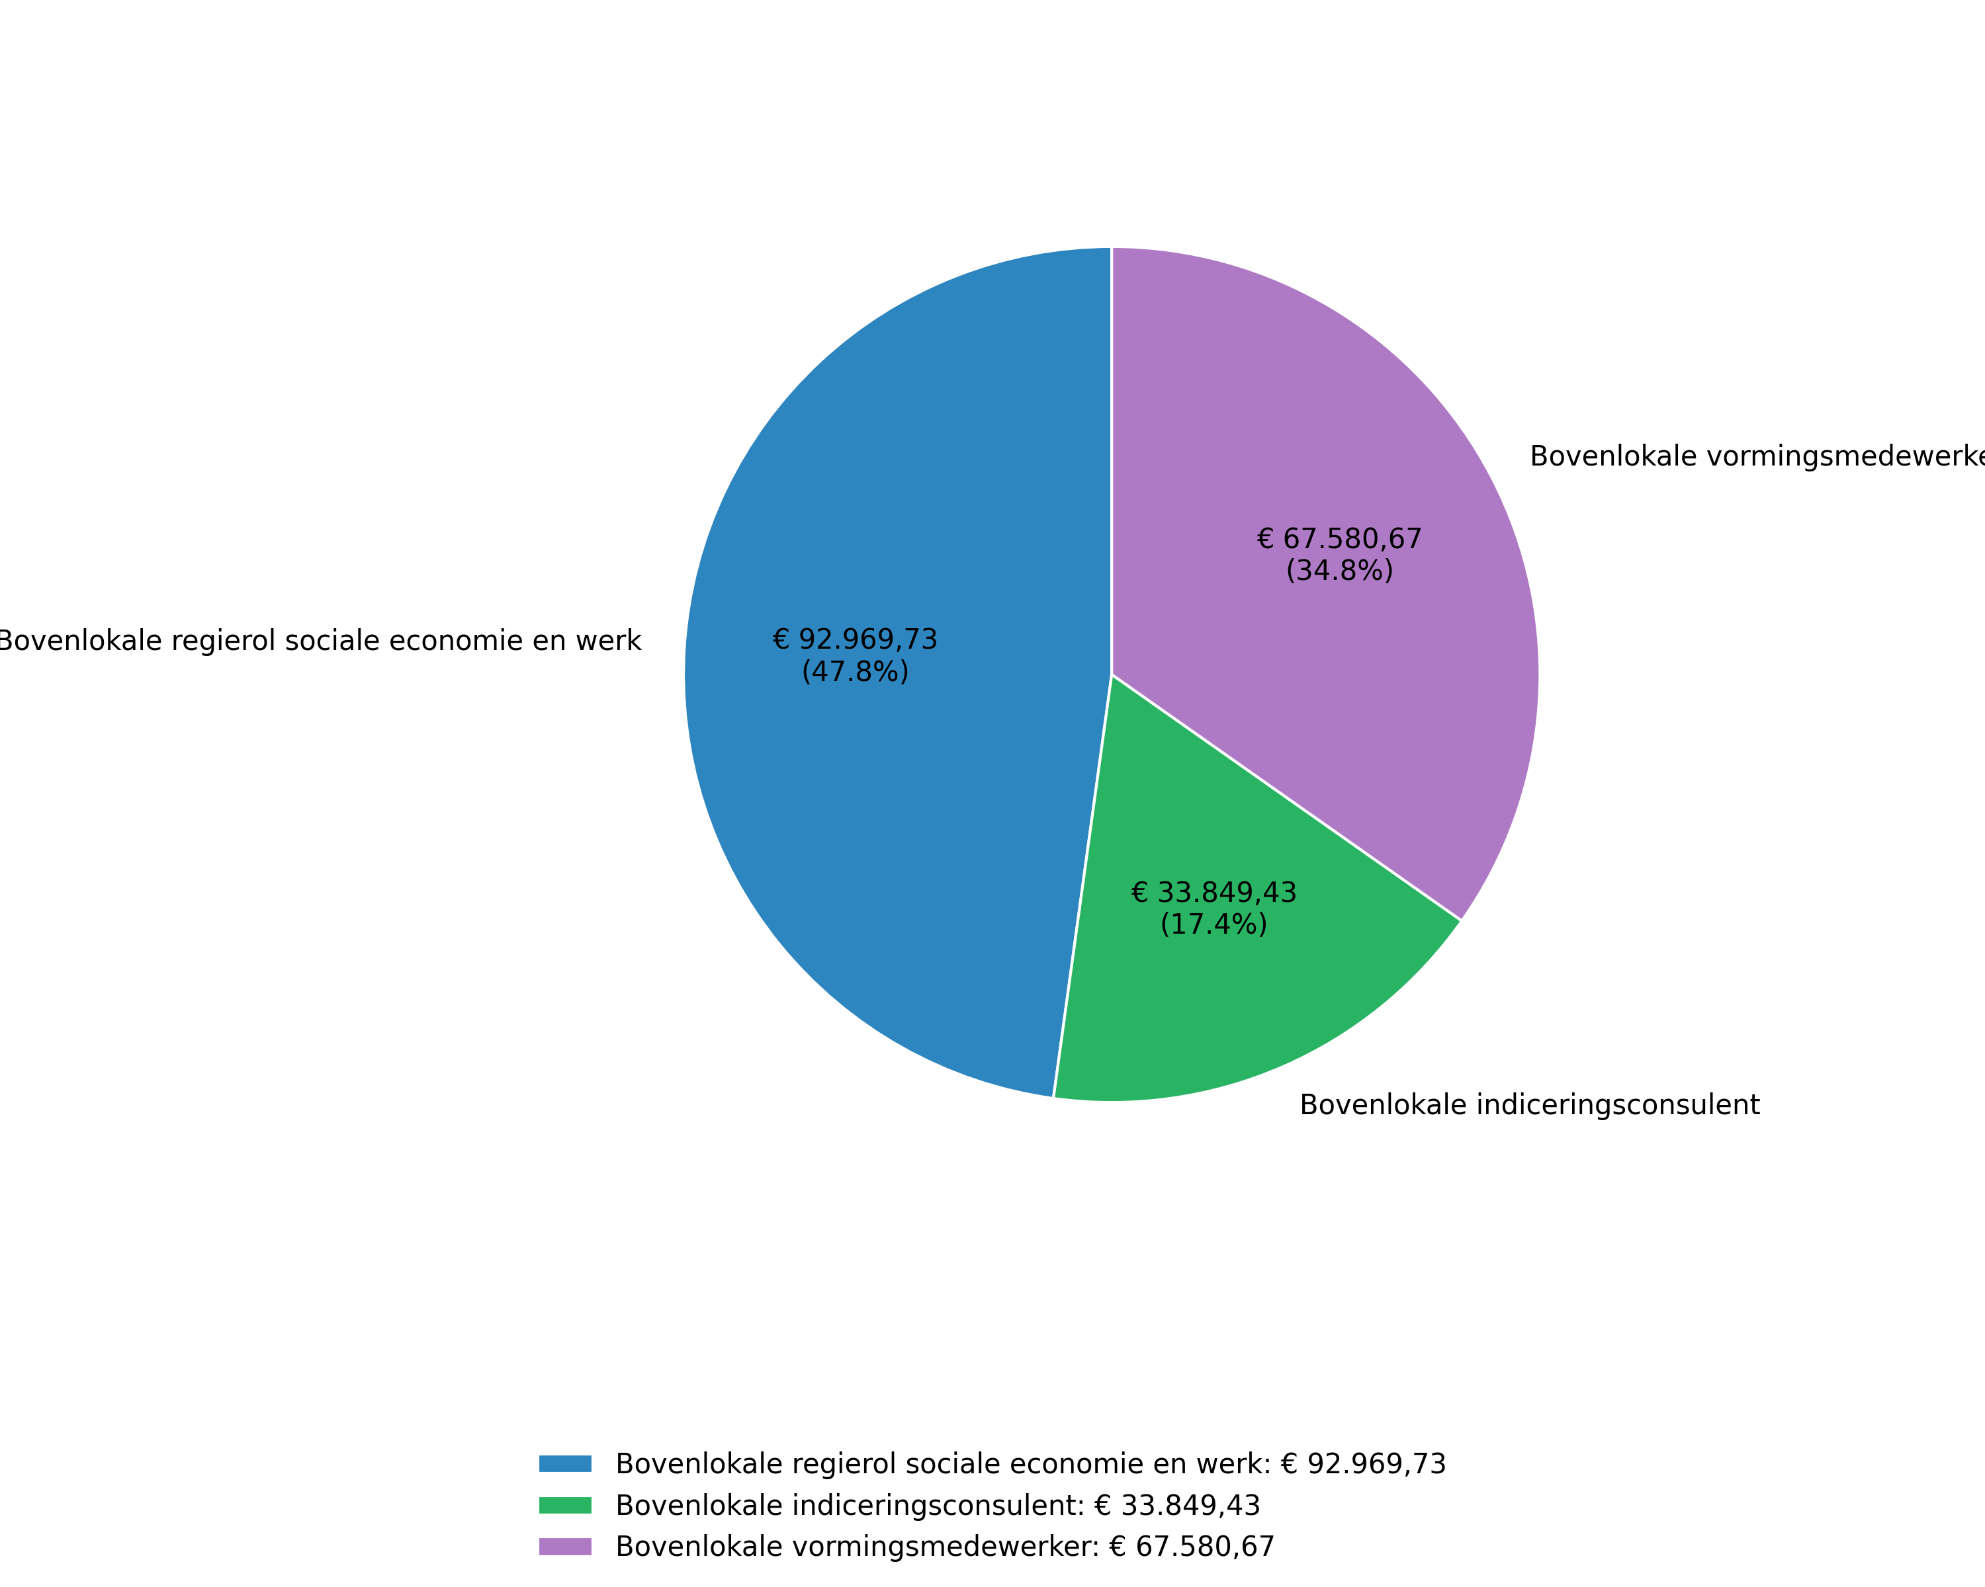

In 2030 bedraagt de totale loonkost van deze drie medewerker ongeveer 208 763,97 euro.

- Bovenlokale regierol sociale economie en werk: 92 969,73 euro
Bovenlokale indiceringsconsulent: 33 849, 43 euro
Bovenlokale vormingsmedewerker: 67 580,67 euro
=194 399,83 euro loonkosten
Lokale samenwerkingen: 29 552,52 euro (bovenlokaal afsluiten of per lokaal bestuur een eigen samenwerkingsovereenkomst af te sluiten)
= 223 952,40 euro

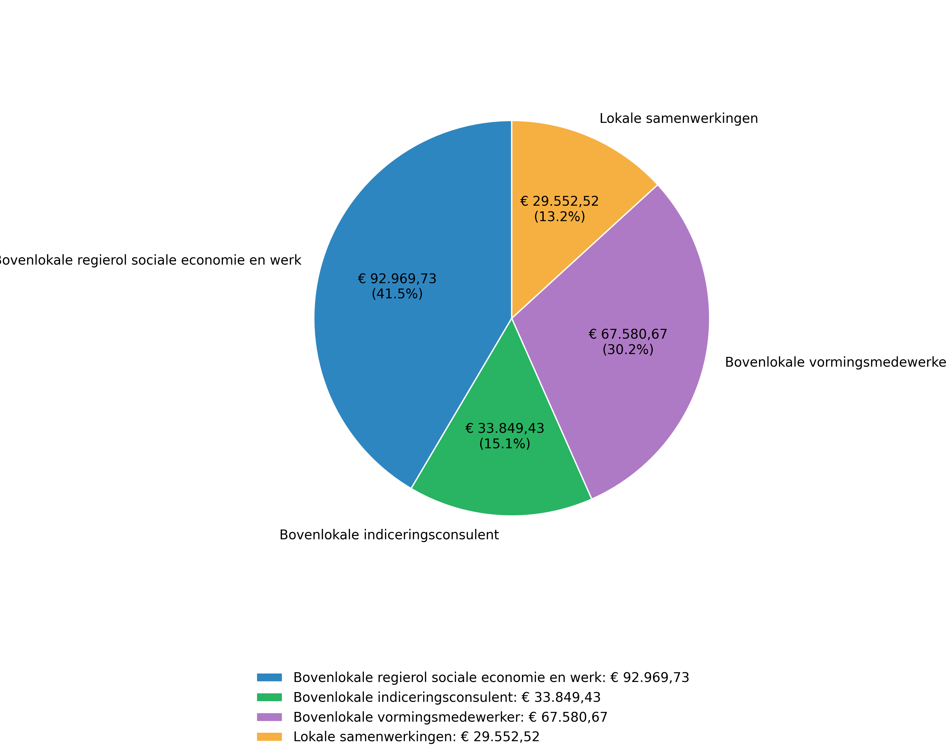

Opmerking: indien er gekozen wordt voor deze combinatie, zijn er twee opties:
- Dalende gelden per jaar voor de lokale samenwerkingen omwille van de loonindexaties bovenlokale medewerkers
- Elk jaar hetzelfde bedrag voor de lokale samenwerkingen – bijkomende financiële inzet van lokale besturen (zie meerjarenplanning – bijkomende jaarlijkse doorrekening loonkost regisseur sociale economie en werk zoals werd voorzien in 2025)

- Bovenlokale regierol sociale economie en werk: 92 969,73 euro
Bovenlokale indiceringsconsulent: 33 849,43 euro
=126 819,16 euro loonkosten
Lokale samenwerkingen: 97 133,24 euro (bovenlokaal afsluiten of per lokaal bestuur een eigen samenwerkingsovereenkomst af te sluiten)
= 223 952,40 euro

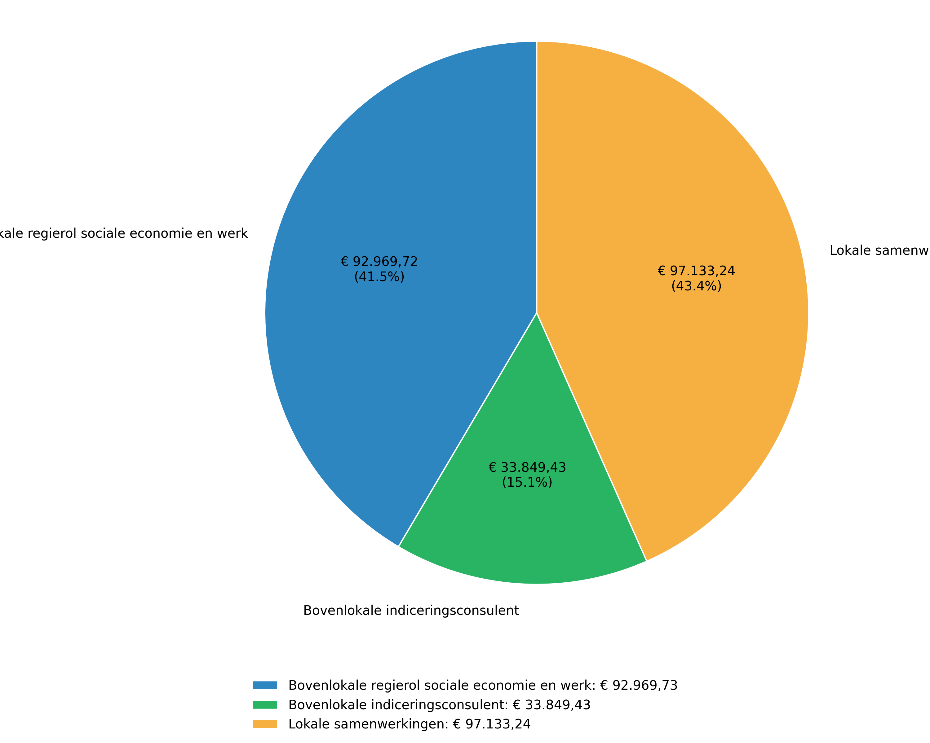

Opmerking: idem combinatie B

- Bovenlokale regierol sociale economie en werk: 92 969,73 euro
Bovenlokale vormingsmedewerker: 67 580,67 euro
= 160 550,40 euro loonkosten
Lokale samenwerkingen: 63 402 euro (bovenlokaal afsluiten of per lokaal bestuur een eigen samenwerkingsovereenkomst af te sluiten)
= 223 952,40 euro

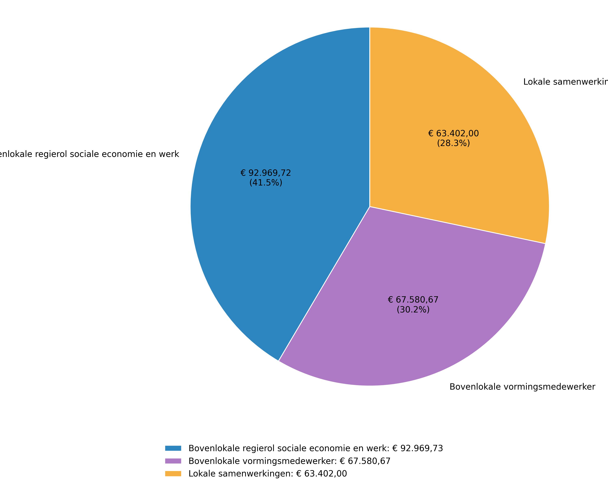

Opmerking: idem combinatie B

- Bovenlokale regierol sociale economie en werk: 92 969,73 euro
Lokale samenwerkingen: 130 982,67 euro (bovenlokaal afsluiten of een eigen samenwerkingsovereenkomst per lokaal bestuur)
= 223 952,40 euro in 2026

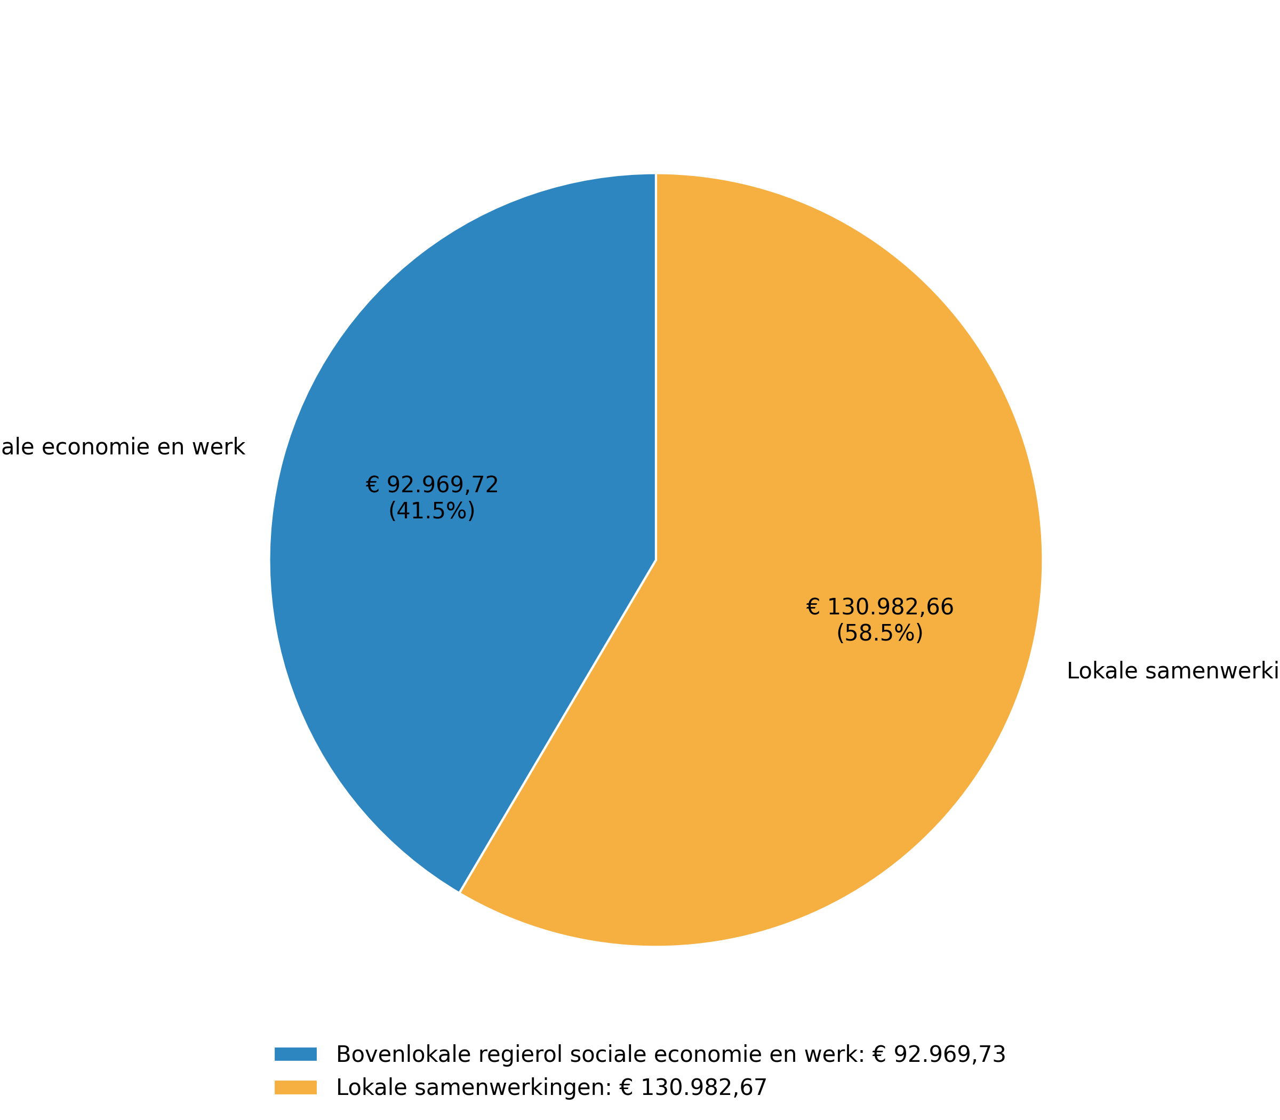

Opmerking: idem combinatie B

- Concrete vragen voor de lokale besturen

Graag duidelijkheid omtrent volgende vragen voor 11 februari – beheerscomité ILV Noorderkempen.

Zie punt ‘7. Volgende stappen’.

-Op welke van bovenstaande combinaties wil het lokaal bestuur inzetten?
-Welke zaken willen jullie dat er lokaal en bovenlokaal wordt opgenomen?
-Indien er nog lokale samenwerkingsafspraken worden afgesloten; met welke partners zien jullie dit? Bijvoorbeeld: Natuurwerk, klusdienst, A-kwadraat, ...
-Maken we deze samenwerkingsafspraken lokaal of bovenlokaal?
-Welke lokale samenwerkingen vallen onder ALD-middelen en moeten we rekening mee houden in deze oefening?

- Volgende stappen

- 9 januari: werkgroep WEB assist klusdienst samen met Kordia/ILV Noorderkempen/WEB à bespreken van nieuwe samenwerkingsafspraken (financieel + taakinhoud)
- 9 januari: ILV Noorderkempen verzendt nota ‘inzet ALD-middelen’ naar beheerscomité à vraag om dit intern te bespreken en al richting te kiezen
- Januari: BONK (datum nog te bepalen) à bespreken van nota ‘inzet ALD-middelen’
- 16 januari: ILV Noorderkempen verzendt nota ‘klusdienst – 2026’ naar lokale besturen à vraag om intern te bespreken en te bekijken of er nog een samenwerkingsovereenkomst wordt afgesloten met een klusdienst en dewelke
- 11 februari: beheerscomité ILV Noorderkempen à concreet knopen door te hakken mbt piste inzet ALD-middelen + klusdienst + concretiseren van verdere stappen + opmaak van ontwerpnotulen door ILV Noorderkempen
- 13 februari: stuurgroep werk ILV Noorderkempen à uitwerken van verdere concrete stappen
- Voorjaar 2026/zomer 2026: concrete beslissingen zijn omgezet in de praktijk

